Folosind diferite metode pentru rezolvarea task-ului cu aplicarea unui kernel pe o matrice si modificarea in place a matricei, am calculat o medie a timpului de executie pentru 10 rulari ale aceleiasi abordari atat in cpp cat si in java, pentru diferite valori ale lui N,M si K.Bazat pe aceste rezultate am tras urmatoarele concluzii.
Pentru ambele limbaje, procesul de calcul se bazeaza pe implementarea unei clase abstracte ("InlineConvolution") in functie de metoda folosita: secvential sau paralel unde se adauga diferitele abordari: cu briera sau cu flag-uri. Ce se masoara este timpul de executie al metodei *convolve()* a carei implementare este diferita in functie de abordare iar lansarea ei in executie se face in functia main printr un apel polimorfic.
C++ vs Java
- Pentru abordarea secventiala, c++ a obtinut timpi semnificativ mai buni pentru toate seturile de date ( 0,003 vs 0,13 la cel mai mic set de date)
- Pentru abordarea paralela, c++ ramane net superior, depasind java in toate situatiile, fie ca vorbim de seturi mici, mari sau medii de date si numar variat de thread-uri, in toate combinatiile testate c++ a obtinut timpi mai buni, in unele cazuri diferenta este mai mare iar in altele mai mica, de ex: abordarea paralela cu bariera pe cel mai mic set de date cu 2 thread uri, avem 0,04 c++ vs 1.5 java sau pentru cazul cu cel mai mare set de date, 16 thread uri si abordarea paralela cu bariera, avem 341 c++ vs 384 java.

Cazuri de testare:
- N = M = 10, K = 3
- N = M = 1000, K = 3
- N = M = 10000, K = 3
Metode:
- Secvential (in place)
- Paralel cu bariera ( in place )
- Paralel cu flag-uri ( in place )
Rezultate C++
- Pentru cel mai mic set de date abordarea secventiala este pe de parte cea mai rapida (0,003 secvential vs 0,03 si 0,04 paralele)
- Pentru un set de date de dimensiune medie, abordarea paralela a obtinut timpi de la 2 pana la 4 ori mai buni. Aici se observa ca numarul de thread uri influenteaza performanta, pentru 4,8,16 thread uri timpii de executie sunt de 2 ori mai buni decat pentru 2 thread-uri
- Pentru un set de date foarte mare tot abordarea paralela este mai eficienta iar aici se observa sim ai mult influenta numarului de thread uri. O alta diferenta interesanta este numarul optim de thread uri pentru abordarea cu bariera fata de abordarea cu flag uri, la bariera cel mai bun timp l-am obtinut cu 8 thread uri pe cand la abordarea cu flag uri am obtinut cel mai bun timp cu 16 thread uri.
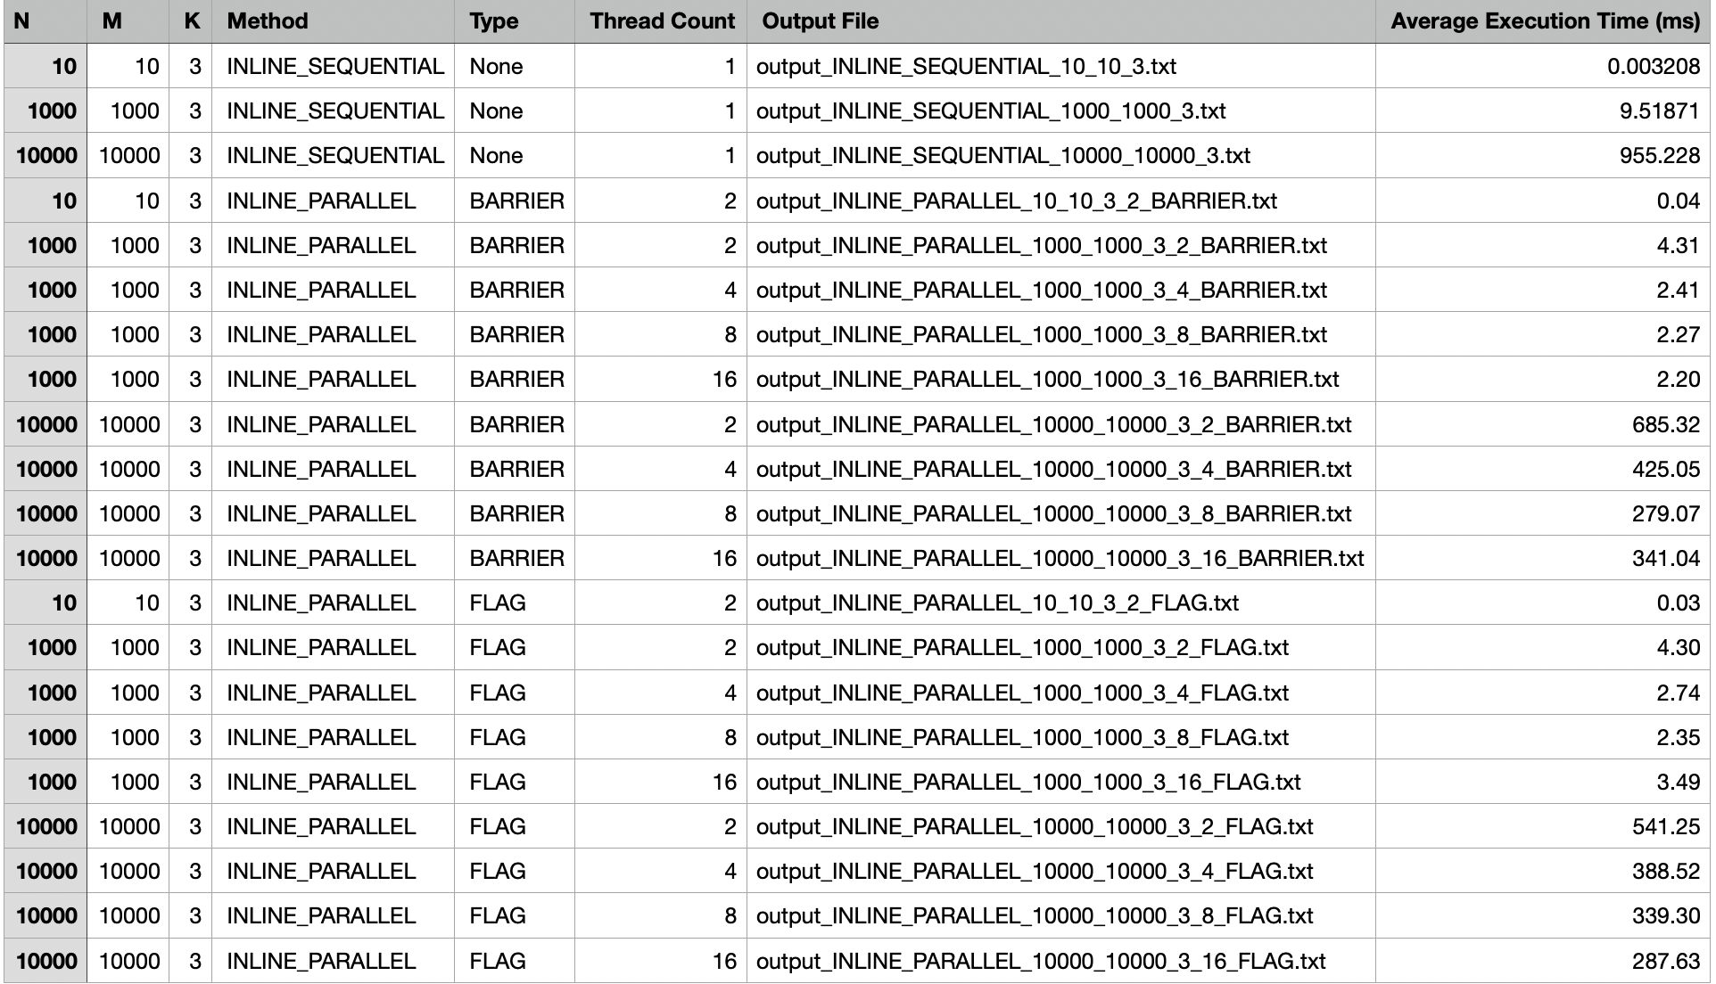

Rezultate Java:
- Pentru cel mai mic set de date, diferenta dintre abordarea secventiala si abordarile paralele este destul de semnificativa, abordarea secventiala fiind mult mai performanta ( 0,13 secvential vs 1,5 si 1,4 paralel)
- Pentru seturi medii de date, abordarea secventiala ramane o alegere mai potrivita iar un lucru de remarcat este faptul ca timpul de executie este direct proportional cu numarul de thread-uri, cel mai bun timp din variantele paralele fiind obtinut cu 2 thread uri si cel mai slab cu 16 ( 25ms vs 141ms).
- Pentru seturi foarte mari de date incepe abordarea paralela sa-si impuna autoritate si sa ofere timpi mai buni, totodata aici numarul de thread uri optim se dovedeste a fi cel al numarului meu de core uri
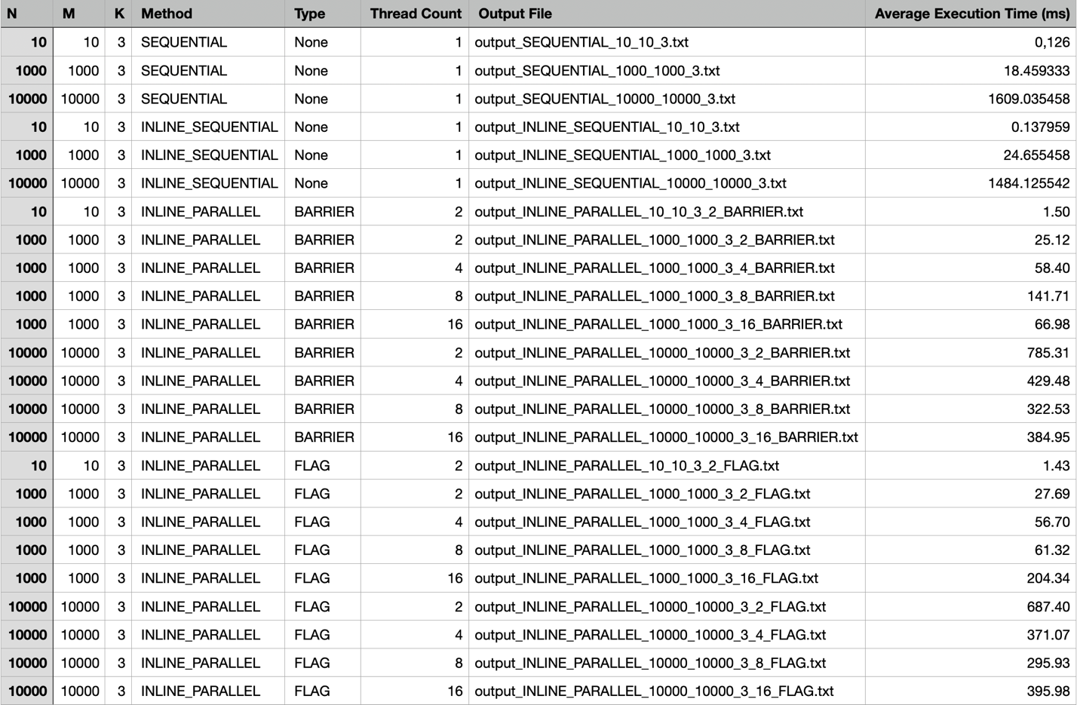
Analiza spatiu:
- Abordare paralela
  - Aloc mereu k linii in doi vectori diferiti, topCache si bottomCache. Primul vector o sa aiba k/2+1 linii, k/2 linii deasupra si linia curenta iar al doilea memoreaza k/2 linii de sub ultima linia a fiecarui thread pentru a putea aplica kernelul => Tetha(k) complexitate spatiu auxiliar si N pentru matrice => O(N)
- Abordare liniara
  - Aloc doar k/2+1 linii intr un singur vector, topCache. Vectorul memoreaza k/2 linii deasupra si linia curenta. Aici nu avem nevoie de cache jos pentru ca putem lua din matrice, nu o sa o modifice nimeni comparative cu varianta paralela => Tetha(k/2+1) complexitate spatiu auxiliara si N pentru matrice =>
O(N)

